**Модульный дизайн экзоскелета: разработка требований с помощью KAOS\***

**АННОТАЦИЯ**

Носимые роботы, такие как экзоскелеты, тесно взаимодействуют с пользователем. С этой целью механические функции сочетаются с методами управления, чтобы прозрачно отслеживать движения человека. Такое ожидаемое поведение зависит от требований конкретного проекта и является наиболее критичным с точки зрения безопасности. Согласно литературным источникам, модульные подходы к проектированию роботов обеспечивают гибкие и в то же время надежные решения, отвечающие требованиям заинтересованных сторон. С этой точки зрения разработка требований, ориентированных на достижение целей (GORE), использовалась в качестве инструмента для различных систем; однако он получил более широкое распространение в программном обеспечении, чем в разработке оборудования.

В этой статье GORE используется вместе с инструментом KAOS для полного использования интегрированной конструкции модульного экзоскелета - адаптивной мехатронной системы. Баланс требований с ограничениями безопасности пользователей анализируется для продвижения на начальных этапах проекта. Показано, что, хотя моделирование требований требует от разработчика первоначальных усилий для формулирования целей, предлагаемый подход обеспечивает более полный обзор системы и документацию. Наконец, принятие полуформального языка оправдывает, почему модульный экзоскелет является хорошим выбором, когда дизайн направлен на удовлетворение требований заинтересованных сторон и улучшение взаимодействия с пользователем. Ключевые слова: конструкция модульного экзоскелета, разработка требований, GORE, KAOS.

**ВВЕДЕНИЕ**

Развитие новых технологий привело к созданию сложных и передовых робототехнических систем, таких как экзоскелеты, для достижения высокого уровня производительности при разумных производственных затратах. Таким образом, стало возможным создание экзоскелетов для реабилитации, функциональной помощи или улучшения качества жизни [1]. Исследования и разработка роботов такого типа объединяют технологии и науку с общей целью: создавать надежные, безопасные, удобные и экономичные вспомогательные устройства, вдохновленные природой. Тем не менее, в отличие от многих других инженерных продуктов, не существует систематической и общепринятой процедуры проектирования экзоскелетов.

При разработке экзоскелета возникают серьезные проблемы. Одна из самых сложных задач заключается в том, чтобы система была способна воспроизводить движения человека на функциональном уровне. Это означает, что можно контролировать более 7 степеней свободы для верхних конечностей и до 12 степеней свободы для нижних конечностей [2]. Кроме того, он должен иметь возможность точно вмешиваться в движение объектов - контролировать силу взаимодействия между пользователем и роботом. Многие группы исследовали эти технологии, и были предложены и реализованы некоторые решения, такие как экзоскелет ARMin II [3] и регулятор импеданса [4]. Тем не менее, у систем есть функциональные - как уже упоминалось - и нефункциональные требования. Хотя во многих работах обсуждается возможность ношения, удобство использования и стоимость [5], нефункциональные требования по-прежнему часто игнорируются при разработке технологий, как и в случае исследования экзоскелетов. Следовательно, нефункциональные требования, обычно направленные на улучшение восприятия пользователями, представляют собой ключевой фактор в процессе принятия решений при разработке проекта.

При разработке таких систем в качестве возможного подхода может использоваться модульность. Например, в [6] разработан прототип экзоскелета верхней конечности. У механической конструкции есть особенность; сегменты можно разделить на аналогичные модули, образованные соединением и звеном. Этот модульный подход, хотя и многообещающий, недостаточно изучен в исследованиях экзоскелета [7]. Модульность снижает затраты на разработку и обслуживание за счет стандартизации компонентов, повышения портативности, адаптируемости [8] и устойчивости [9]. Быстрое прототипирование также можно комбинировать для получения более быстрых результатов [10], [11]. Благодаря модульности нефункциональные требования также могут быть реализованы более простым способом.

Однако существенный недостаток, который влияет на некоторые из предыдущих подходов к проектированию, заключается в том, что этап проектирования требований (RE) часто игнорировался, и эти работы начинались непосредственно на этапе моделирования. С этой точки зрения, наша основная задача - оценить применение целенаправленной разработки требований (GORE), целенаправленного подхода, принадлежащего к новому поколению методов RE, к модульной конструкции экзоскелета. Некоторыми преимуществами целенаправленного подхода являются: более объективная и эффективная начальная фаза проектирования, более глубокий анализ и уточнение изменений до того, как затраты возрастут; возможность использования разных языков моделирования; лучшая прослеживаемость (которая могла бы связать дальнейшие изменения с устойчивыми требованиями), возможность уделять больше времени проектной документации; а также возможность улучшения системного мониторинга и контроля, а также улучшения процесса обслуживания.

В литературе есть пробел относительно формального дизайна экзоскелета. Тем не менее, хотя во многих работах упоминается «Дизайн экзоскелета», большинство из них начинается с этапа моделирования, пропуская спецификацию требований. Хотя было доказано, что RE очень эффективен при разработке сложного программного обеспечения, а также механических устройств, его иногда критикуют за его практическую эффективность, поскольку он требует много времени, бюрократических процедур [12], а преимущества его использования трудно оценить. мера. Кроме того, этот метод использовался для комплексного проектирования как программного, так и аппаратного обеспечения, но только в нескольких случаях проектирования мехатроники.

Цель этой статьи - представить первые шаги систематического жизненного цикла проектирования экзоскелета и оценить метод с качественной точки зрения. Хотя некоторые авторы уже представили интересные формальные модульные конструкции роботов [9], [13], до сих пор этот метод не применялся к экзоскелетам. В этой статье мы покажем, как отойти от требований высокого уровня - целей, сформулированных на абстрактном языке диаграмм, и сопоставить их с требованиями низкого уровня - настолько техническими, насколько это возможно, подходящими для проекта модульного экзоскелета. Дополнительные усилия прилагаются к этапу требований с использованием языка диаграмм KAOS (рис. 1, который может привести к формальному представлению требований, ожидая, что он будет столь же эффективным с мехатронной системой, как и со сложным программным обеспечением [14] или другими мехатронными артефактами [14]). 15].

Работа организована следующим образом. Методология описана в Разделе II. Последовательно выбранная система описывается в разделе III. Этап моделирования требований описан в Разделе IV. Обсуждение предлагаемого метода представлено в Разделе V. Наконец, выводы и будущая работа изложены в Разделе VI.

**II. МЕТОДОЛОГИЯ**

В этом разделе мы сначала кратко представим некоторые основные концепции принятой методологии. Затем описывается выбранный инструмент целевой разработки требований (GORE). Последовательно излагаются основы метода KAOS. Системный дизайн стал основой для проектирования любого устройства, интеграции ориентированных на продукт подходов и услуг или процессных подходов в так называемом системном подходе. Следовательно, любое устройство, предназначенное для оперативной связи с конечным пользователем (характеристика от «услуг»), должно столкнуться с процессом проектирования, в котором требования моделируются и анализируются заранее. Если аппаратное и программное обеспечение необходимо интегрировать, можно использовать современные подходы, основанные на моделирующей инженерии и языке моделирования SysML, чтобы объединить статическое объектно-ориентированное проектирование с проектированием процессов. Этот процесс может быть основан на сетях Петри или другом схематическом формальном представлении. Сложный продукт, такой как экзоскелет, следует рассматривать как кластер подсистем, отвечающих за конкретное поведение, которое способствует достижению общей цели.

Под пользователем и экзоскелетом здесь понимается система, состоящая из набора агентов, коллективная цель которых извлекается и анализируется на этапе требований. Для этого мы предлагаем жизненный цикл проекта, который больше связан с отдельными фазами, чем с обоснованиями и суперпозицией, как это заранее предусмотрено Rational Unified Process [17]. Рассматриваемые этапы перечислены ниже:

* составление качественных требований;
* моделирование и анализ требований с возможностью отслеживания;
* решение конфликтов и неоднозначных требований;
* процесс принятия решений (для решений) и обоснование документации;
* валидация и проверка конструкции.

A. Разработка требований, ориентированных на цель

В литературе проектирование экзоскелета обычно начинается с фазы моделирования, которая является обычной областью применения, знакомой дизайну. Как следствие, фаза требований сокращается, что потенциально может отрицательно повлиять на интеграцию между системой и конечным пользователем.

Классические процедуры анализа требований должны учитывать дихотомию между функциональными и нефункциональными требованиями, что делает процесс менее интуитивным. Напротив, при целевом подходе у нас нет той же проблемы, поскольку цели уже включают в себя все необходимое для их достижения, включая нефункциональные условия. Как сказано в [18], «цель - это цель, которую должна достичь рассматриваемая система». Цели - это фундамент, на котором будут поддерживаться такие элементы метода, как объекты, агенты, события и т. Д. Некоторые важные характеристики четко определенных целей перечислены ниже:

• цели обеспечивают точный критерий полноты спецификации требований;

• цели обеспечивают точный критерий остатка Цели обеспечивают обоснование требований;

• уточнение цели - естественный механизм структурирования сложных документов требований.

Б. КАОС

KAOS - это схема представления для реализации GORE [19], основанная на визуальных диаграммах. Эти диаграммы также могут быть преобразованы - когда требования составляют стабильную модель - в формальное представление в LTL (линейная древовидная логика) или в сетях Петри [20]. Графический пользовательский интерфейс для реализации KAOS, принятый здесь, представляет собой программное обеспечение Objectiver, разработанное Respect-IT. Структура KAOS основана на четырех связанных диаграммах, которые предоставляют как разработчику, так и заинтересованным сторонам более широкий обзор целей и внедрения системы. Эти четыре диаграммы кратко поясняются ниже (см. Рис.1):

1) Диаграмма целей. Это фундаментальная модель KAOS, в которой представлены цели проекта. Цели преобразованы в подцели. Цель Избежать [TissueDamageByExcessiveRangeOfMotion] может быть уточнена до Поддержания требования [SafeRangeOfMotion], которое ограничено свойством Домена «Безопасный диапазон движения человеческого сустава» и снова уточнено в Требовании Поддержание [AccurateJointAngleMeasure].

2) Объектная модель. Это позволяет идентифицировать объекты, такие как сущность, взаимосвязь, событие или агент. Определяет концепции домена приложения и системных ограничений. Это также позволяет устанавливать характеристики объекта как атрибуты. Сустав экзоскелета и сустав человека определяются как «прикрепленные».

3) Модель ответственности агента. Он определяет ответственность между агентами и требованиями. Контроллер и датчик положения отвечают за поддержание безопасного диапазона движений и точное измерение угла сустава.

4) Модель работы. Он показывает, как объекты работают вместе для достижения системных требований путем определения переходов между состояниями. Если углы запрещены, контроллер вернет сустав экзоскелета в безопасное положение.

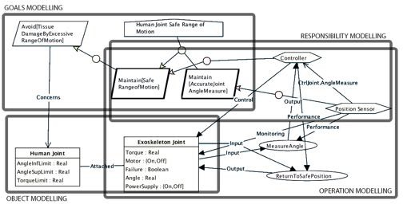

Рис. 1 Структура KAOS адаптирована из [16].

**III. ОПИСАНИЕ СИСТЕМЫ**

Типичный подход к проектированию систем рассматривает известную систему как есть, то есть унаследованную систему, из которой берутся знания для выполнения проектирования. Как показано на рисунке 2, предлагаемое устройство - модульный экзоскелет Mod-Exo на правой стороне рисунка - считается системой, которая будет существовать. Мы рассматриваем прототип EXO-C [21] (рис. 2) как унаследованную систему.

В [6]] была построена механическая конструкция экзоскелета, включающая моторную и редукторную. Этот экзоскелет можно разделить на модули, и здесь он называется Mod-Exo. Модульность - это свойство, которое также может быть применено как к программному, так и к аппаратному обеспечению, и ожидается, что KAOS поможет этой интегрированной конструкции.

Привод EXO-C обеспечивается двигателем Maxon EC32, 80 Вт с планетарным редуктором 18: 1, действующим на ось шарико-винтовой передачи и приводимым в действие приводом Maxon EPOS2 24/5. Сила взаимодействия между рукой и экзоскелетом достигается с помощью моста Уитстона из тензодатчиков на 350 Ом, приклеенных к алюминиевой конструкции экзоскелета, прикрепленной к предплечью. Положение измеряется поворотным потенциометром 2 кОм с линейностью 2%, подключенным к локтевому суставу. Существует два уровня управления: более низкий уровень обеспечивается драйвером EPOS2 24/5 от Maxon, а более высокий уровень реализован во встроенном компьютере PC104. Существуют различные контроллеры высокого уровня, которые можно легко реализовать. На данный момент реализованы повторитель силы и контроллер импеданса. Экзоскелет имеет модульную конструкцию и может быть прикреплен к руке с помощью стандартного коммерческого ортеза, такого как плечевой ортез Ottobock Omo-Neurexa (Otto Bock gmBh, Германия).

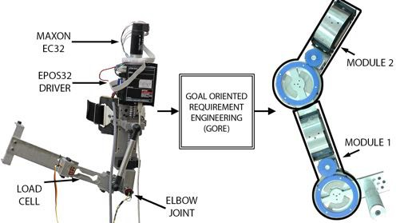

Рис. 2 Основная идея применения Goal-Oriented Requirement Engineering (GORE), инструмента разработки программного обеспечения, заимствованного из разработки программного обеспечения, для интегрированного проектирования аппаратного и программного обеспечения модульного экзоскелета. На рисунке изображены EXO-C (устаревшая система) и Mod-Exo (модульная конструкция экзоскелета).

**IV. МОДЕЛИРОВАНИЕ ТРЕБОВАНИЙ**

Моделирование требований происходит сразу после определения основной цели заинтересованной стороной и перед системным моделированием и анализом. Основная идея состоит в том, чтобы разработать диаграмму, содержащую ограничения проекта, которая должна быть как можно более полной, точной и недвусмысленной. Цель состоит в том, чтобы улучшить качество информации, предоставляемой заинтересованным лицом, и преобразовать ее в осязаемую информацию для инженера. Цель состоит в том, чтобы помешать инженеру работать над требованиями, которые не соответствуют потребностям заинтересованных сторон, и сократить количество итераций проектирования.

В этом разделе показана краткая реализация метода. Выполненные шаги полностью описаны в [22]. Обратите внимание, что этот процесс не выполняется только один раз, а постоянно повторяется в процессе разработки проекта.

А. Определение предварительных целей и уточнение

Предварительные цели были взяты из литературы и из предыдущих исследований лаборатории биомехатроники Политехнической школы Сан-Паулу. Считалось, что они разработали основные схемы трех подпроектов, представленных на рисунках 3, 4, 5; диаграммы не требуют пояснений, что делает их полезными для документации, а именно:

1) Система должна вмешиваться в движение пользователя. Эта цель касается управления экзоскелетом, то есть входов и выходов для управления или изменения движений пользователя. Кроме того, эта цель определяла суставы и степени свободы, необходимые для выполнения задачи;

2) Система должна быть коммерчески возможной. Эта цель нацелена на экзоскелет, выходящий за рамки академической среды. В нем собраны экономические, экологические проблемы и признание пользователей - некоторые из них взяты из [5], такие как комфорт, стоимость и простота использования;

3) Безопасность пользователя. Первоочередная задача любого носимого робота;

4) Система должна быть модульным роботом. Есть веские доказательства того, что это свойство может быть ключом к удовлетворению системных требований, и здесь оно рассматривается как гипотеза. Модульные предварительные подцели были определены из [8].

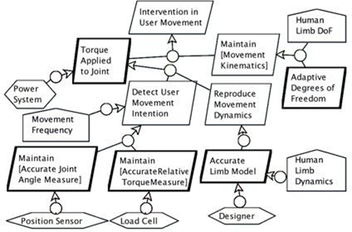

Рис. 3 Mod-Exo: Цели вмешательства пользователя в движение.

Б. Формализация целей и определение объектов

В качестве примера реализации KAOS мы рассмотрим следующие шаги, направленные на обеспечение безопасности пользователя - первоочередную задачу любого экзоскелета. Цели сначала определяются дискурсивно, затем формально и, наконец, выводятся на объекты.

Принятие во внимание подцелей «Избегайте [напряжения мышц и костей]» и «Избегайте [гипертензивного сгибания суставов]»: обе эти задачи одновременно необходимы для достижения цели «Поддерживать [безопасность пользователя]». Это обозначено кружком как уточнение AND на рисунке 6. Эти подцели можно преобразовать в требования, представленные параллелограммом с толстой рамкой «Поддерживать [предел крутящего момента соединения]» и «Поддерживать [предел угла соединения]». Если соблюдается предел крутящего момента человеческого сустава, экзоскелет не причинит вреда пользователю. То же самое произойдет, если соблюдаются диапазоны углов движения человеческих суставов. Это представлено уточнением ИЛИ в разделе «Поддерживать [предел угла соединения]» на рисунке 6. Далее цели определяются по-другому, на формальном языке, который помогает определить параметры проекта.

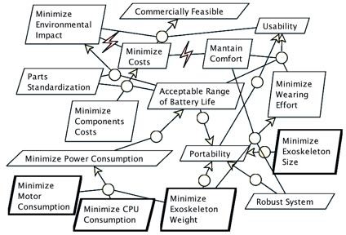

Рис. 4 Mod-Exo: коммерческие цели.

Поддержание цели [SafeRelativeTorque]

Определение Крутящий момент сустава экзоскелета должен оставаться ниже максимального крутящего момента, с которым может справиться сустав человека.

FormalDef

ej: ExoJoint, hj: прикрепленный HumanJoint (e j, h j)

e j. крутящий момент h j. sa f eTorque.

Поддержание цели [SafeRangeOfMotion]

Определение Угол сочленения экзоскелета должен находиться между максимальным и минимальным углами, с которыми может справиться человеческий сустав.

FormalDef

ej: ExoJoint, hj: прикрепленный HumanJoint (e j, h j)

h j.Угол f Предел e j.Угол h j.AngleSupLimit.

Из формального определения объекты и атрибуты можно идентифицировать, как показано на рис. 6: ExoJoint и HumanJoint — это объекты, соответствующие модулю экзоскелета и руке пользователя; «Прикрепленный» определяет отношения между ними; ej.Torque и hj.SafeTorque объявлены как их соответствующие атрибуты.

C. Дальнейшее достижение целей с помощью вопросов «ПОЧЕМУ» и «КАК»

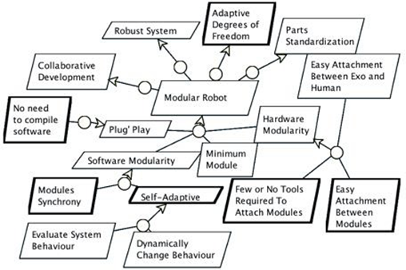

Рис. 5 Mod-Exo: цели модульности.

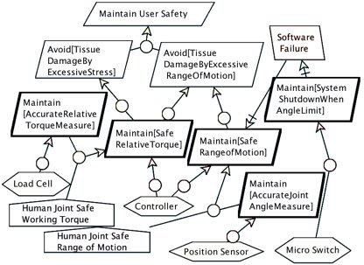

Рис. 6 Дальнейшее выявление целей безопасности.

На этом этапе задаются вопросы «ПОЧЕМУ» и «КАК» для определения дальнейших целей. ПОЧЕМУ определяет родительские цели более высокого уровня, которые служат обоснованием проектной документации. КАК уточняет цель в подзадачах, пока они не могут быть назначены агентам. Задав вопрос «КАК» в «Поддержке» [SafeRangeOfMotion], можно также определить решение для резервной безопасности: в случае сбоя программного обеспечения следует отключить источник питания.

Поддержание цели [SystemShutdownWhenAngleLimit]

Определение Электрические ограничения рабочих углов с

датчики подключаются непосредственно к источнику питания.

FormalDef

8ej: ExoJoint, hj: HumanJoint:

(h j. Угол f Предел e j. Угол h j. Предел угла наклона) ^

Прилагается (e j, h j)) e j.Power = «Of f 00.

(3)

Задавая вопрос о цели модульного робота, ПОЧЕМУ, определяются цели более высокого уровня: надежная система, стандартизация деталей, минимизация усилий по износу, портативность, адаптивные степени свободы, минимизация затрат, совместная разработка, что завершает диаграмму, показанную на рис.5.

На рис. 6, «Безопасный рабочий крутящий момент человеческого сустава» и «Безопасная ярость движения человеческого сустава», внутри пятиугольников находятся свойства домена. Это свойства, связанные с окружающей средой, такие как законы природы.

D. Определение потенциальных распределений ответственности

Агентами, идентифицированными на предыдущих этапах, являются: датчик нагрузки и датчик положения, отвечающие за мониторинг системы; Контроллер, который централизует информацию, обрабатывает ее и выдает команды; и микровыключатель, электрический переключатель, который следует устанавливать в соответствии с диапазоном требований к движению. С этими агентами напрямую связаны цели, перечисленные ниже:

Поддержание цели [AccurateJointAngleMeasure]

Определение Измерение угла должно равняться фактическому углу сустава экзоскелета.

FormalDef

8ej: ExoJoint, hj: HumanJoint, c: Контроллер CtrlJoint (c, e j) ^ Attached (e j, h j))

c.AngleMeasure = e j.Angle.

Поддержание цели [AccurateRelativeTorqueMeasure]

(4)

Определение Измерение крутящего момента должно равняться фактическому крутящему моменту между пользователем и экзоскелетом.

FormalDef

8ej: ExoJoint, hj: HumanJoint, c: Контроллер

CtrlJoint (c, e j) ^ Присоединено (e j, h j))

c.TorqueMeasure = e j.Torque.

(5)

**V. ОБСУЖДЕНИЕ**

Мы применили формальный и структурированный метод проектирования, чтобы определить требования к экзоскелету. Один из вопросов заключался в том, действительно ли использование этого подхода будет выгодным, учитывая опасения по поводу его эффективности. Кривая обучения немного крута с точки зрения дизайнера, поскольку есть несколько аспектов, которые необходимо освоить, прежде чем будет создана надлежащая модель. Первоначальные усилия прилагаются к формулированию и уточнению целей, поскольку неправильное определение цели может привести к тупику. Из-за необычного применения метода KAOS к мехатронным системам в литературе мало ссылок, на которые можно положиться при борьбе с процедурной концепцией: датчики, например, в этой статье были определены как агенты, но они также могут быть объектами.

Согласно [23], оценка метода KAOS должна учитывать такие цели разработки требований, как актуальность, правильность, прослеживаемость и понятность.

Модели для каждой поставленной цели различались. Модель «Обеспечение безопасности пользователей» можно считать наиболее успешной; с помощью этих усовершенствований можно достичь реальных требований к проекту, отклоняясь от абстрактного «Обеспечения безопасности пользователя», и даже подумать о решениях безопасности, таких как микровыключатель, задуманных во время разработки моделей. «Вмешательство в движение пользователей» тоже можно считать достаточно успешным, но оно все еще требует доработки. Мы считаем, что различия в сложности каждой цели напрямую связаны с эффективностью модели. Это было проверено на двух моделях, где первая проще, чем вторая.

Хотя это и не так однозначно, цели как «коммерчески осуществимый», так и «модульный робот» могут дать некоторые интересные результаты для разработчика экзоскелета. В начале исследования цель модульности была заявлена ​​как возможное решение для удовлетворения требований к конструкции экзоскелета. Эти утверждения соблюдаются, когда спрашивают, КАК с коммерческой осуществимостью и ПОЧЕМУ с модульностью. Кроме того, сложность диаграмм указывает на сложность создания коммерчески осуществимого экзоскелета: решения, которое, помимо решения задач управления и кинематики, удовлетворяет потребности пользователей.

Модели выделяют важные параметры проекта, такие как «Безопасный рабочий крутящий момент человеческого сустава» и «Безопасная ярость движения человеческого сустава», которые необходимо изучить до создания прототипа экзоскелета. Болты, связывающие «Сведение к минимуму затрат» и «Сведение к минимуму воздействия на окружающую среду» и «Поддержание комфорта» на рис. 4, указывают на конфликты между целями. Дизайнер должен задуматься над этими показателями, данными моделями.

Несмотря на то, что он связан с выявлением требований, что не является формальным, анализ требований с использованием целевого подхода и языка KAOS может привести к формальному описанию в LTL (линейная древовидная логика) или в сетях Петри, чтобы охватить динамику системы [24].

**VI. ЗАКЛЮЧЕНИЕ**

В этой статье было показано, что принятие целевого подхода к проектированию требований может быть использовано для обогащения ранней фазы проектирования экзоскелета, поскольку оно выделяет ограничения, вносит прослеживаемость в процесс, а также может привести к формальной спецификации. как первая цель в классическом процессе проектирования.

Насколько нам известно, существует всего несколько работ, посвященных проблеме определения требований к экзоскелету. Некоторые работы, такие как [5], [25], повышали требования посредством опроса. Мы считаем, что эти процедуры дополняют представленную здесь работу: KAOS предоставляет инструменты для оценки соответствия этих требований и дальнейшей разработки этих требований.

Что касается моделирования, недостатком может быть то, что время уточнения растет экспоненциально, чтобы охватить все особенности системы. Настоятельно рекомендуется использовать этот метод объективно и в соответствии с заранее определенными этапами. По достижении определенного времени моделирования требований проектировщик должен перейти к следующим этапам проектирования и обновить модели в процессе разработки проекта.

Следующие шаги должны заключаться в переходе к следующим этапам проектирования, которые охватывают моделирование и реализацию решений, отвечающих требованиям, предъявляемым методом KAOS. Другим исследовательским группам предлагается попробовать этот метод и улучшить представленные здесь модели.